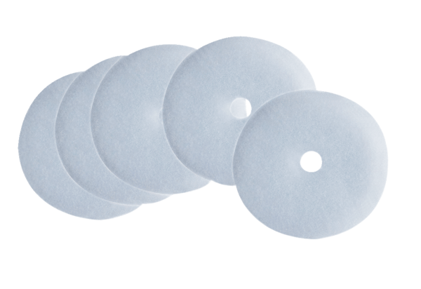Filtre à air, rechange ZF ECUnité de conditionnement : 5 piècesGamme: B
Numéro de référence : 0093.0758Fabricant : MAICO

